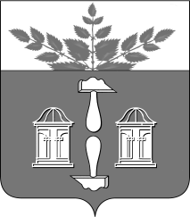
Тульская область
Муниципальное образование
ЩЁКИНСКИЙ РАЙОН

АДМИНИСТРАЦИЯ ЩЁКИНСКОГО РАЙОНА

Р А С П О Р Я Ж Е Н И Е

от 14.02.2018 № 82-р

О награждении Почетной грамотой
администрации Щекинского района

В соответствии с Уставом муниципального образования Щекинский район, постановлением администрации Щекинского района от 20.02.2017 № 2-199 «Об утверждении положений о Почетной грамоте администрации Щекинского района, Благодарности главы администрации Щекинского района и о Благодарственном письме главы администрации Щекинского района»:
1. За многолетний добросовестный труд, высокий профессионализм и в связи с 50 – летием со дня рождения наградить Почетной грамотой администрации Щекинского района - Шерер Ирину Владимировну, главу администрации муниципального образования Яснополянское Щекинского района.
2. Распоряжение вступает в силу со дня подписания.

Глава администрации

муниципального образования

Щекинский район О.А. Федосов

Согласовано:

Е.И. Чуканова

А.О. Шахова

О.А. Лукинова

Т.Н. Еремеева

Исп. Суворова А.А.
Тел.5-91-49
Грамота Шерер И.В. 50 лет

